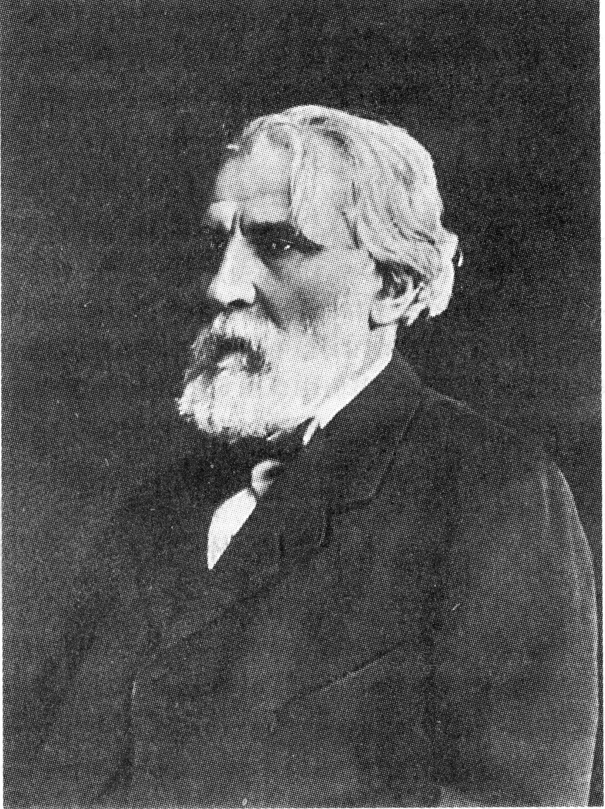

ИВАН СЕРГЕЕВИЧ ТУРГЕНЕВ (1818 – 1883)

